


14e Groupe Scout Georges-Pépin de Granby

Bulletin de candidature comme bénévole

Pour que notre groupe scout fonctionne, nous avons besoin d’adultes comme animateurs, gestionnaires ou bien bénévoles occasionnels.

Pré requis : aucun, sinon d’aimer les enfants et leur donner un peu de notre temps. Tous les adultes du groupe ont commencé de la même façon. Plusieurs ne connaissaient même pas le mouvement scout, et aujourd’hui ils sont fiers du travail accompli.

Combien de temps dois-je donner : chacun peut donner le temps qu’il veut. Venez parler avec nous de vos disponibilités, il y a toujours des choses à faire ou à préparer, les jeunes ont besoin de vous.

Voici la moyenne d’heures consacrées en bénévolat :
Animateur : une réunion par semaine de 2 heures avec les jeunes et plus ou moins 2 heures additionnelles avec son équipe d’animation plus les camps et autres activités
Gestionnaire : 1 réunion par mois, entre 3 et 4 heures par mois et un peu plus si nécessaire
Occasionnel : cela varie, nous avons besoin d’aide pour les campagnes de financement, les calendriers en septembre, le lave-auto en juin, de l’aide pour le montage et le démontage des camps d’été (les tentes, etc.), l’entretien du matériel du groupe. Tout dépend de vos disponibilités.

Aucune expérience requise, nous avons les gens sur place pour vous guider et répondre à vos questions.

Vous pouvez soumettre votre candidature par courriel à info@scoutgeorgespepin.org,
par fax 450-372-2605 ou en téléphonant au 450-777-1264

Je suis intéressé(e) comme :
Animateur Gestionnaire Bénévole occasionnel Aide au matériel

Nom : ____________________________________________ Téléphone : _________________________

Merci de vous impliquer dans le groupe


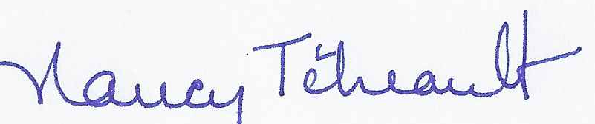
Nancy Tétreault
Présidente 14e groupe scout Georges Pépin
170 St-Antoine nord, Granby QC J2G 5G7
info@scoutgeorgespepin.org

